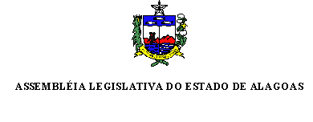
PARECER Nº

DA 2ª COMISSÃO DE CONSTITUIÇÃO, JUSTIÇA E REDAÇÃO E DA 11ª COMISSÃO DE MEIO AMBIENTE.

Processo nº - 000129/14

Relator Especial: Deputado Sergio Toledo.

De autoria do Gabinete do Governador do Estado de Alagoas, chega-nos para análise e Parecer o Projeto de Lei nº 621 /2014, que “DISPÕE SOBRE A POLÍTICA ESTADUAL DE RESÍDUOS SÓLIDOS E INCLUSÃO PRODUTIVA, E DÁ OUTRAS PROVIDÊNCIAS”.

Justifica o Excelentíssimo Senhor Governador que a inevitável e crescente geração de resíduos sólidos que ocorre diariamente, provoca danos, muitas vezes irreparáveis ao meio ambiente, além de trazer prejuízos à saúde pública. Assim, o manejo, a coleta, o transporte e a destinação final adequada desses materiais remanescentes são de suma importância para o bem-estar da sociedade.

O Projeto de Lei em apreço visa instituir a Política Estadual de Resíduos Sólidos e Inclusão Produtiva, delimitando os princípios, objetivos, instrumentos e, sobretudo, os procedimentos relativos ao seu gerenciamento.

A propositura em análise não viola princípios de natureza constitucional, portanto, nosso parecer é pela aprovação do projeto em comento.

É o parecer.

SALA DAS COMISSÕES DEPUTADO JOSÉ DE MEDEIROS TAVARES, em Maceió, de de 2015.

_____________________________RELATOR ESPECIAL

